STOFSKIFTE OG KONDITAL
Undersøgelse af O2 forbrug og CO2 udskillelse under arbejde på kondicykel

Materialer:
Ergometercykel (=Kondicykel)
Pulsmåler
T-formet ensretterventil (med tilhørende slange)
1 mundstykke/forsøgsperson (der steriliseres ved kogning før hver ny forsøgsperson)
Næseklemme
Douglassæk med tætsluttende prop
Stopur
O2 og CO2 måler
Gasur
Forsøgsperson iklædt let sportstøj. Det er varmt at cykle !
Et forsøgsskema pr forsøgsperson

Formål:
At måle iltforbruget – og dermed energiforbruget – under et submaximalt arbejde på en ergometercykel.
- Herudfra skal iltforbruget under maximalt arbejde – konditallet – beregnes.
- Energiforbruget skal også sammenlignes med det ydre arbejde, der er udført på ergometercyklen, hvorefter energieffektiviteten under arbejdet beregnes.
Endelig skal det undersøges i hvor stor udstrækning det er fedt eller kulhydrat, der har leveret energien til arbejdet. Dette sker ved at måle forholdet mellem udskillelsen af CO2 og forbruget af O2 (=RQ-værdien).

Fremgangsmåde:
A. Cykeleksperimentet
1. Forsøgspersonen udstyres med pulsmåler.
Pulsmåleren består af et brystbælte og et pulsur. Brystbæltet skal fugtes på den side, der vender ind på huden, således at de elektriske impulser fra hjertet lettest muligt kan overføres til den sensor, der sidder i brystbæltet.
Før selve forsøget startes kontrolleres om der er kommunikation mellem brystbælte og pulsmåler – altså om uret viser pulsen.
2. Ergometercyklen indstilles nu på den ønskede laveste belastning (se figur 1) og forsøgspersonen cykler nu i mindst 6 minutter med ca 20 km/t.
Belastningen noteres i forsøgsskemaet
3. Efter (mindst) 6 minutter bør pulsen være stabil – check det selv ved at følge pulsen på pulsmåleren.
Pulsen noteres i forsøgsskemaet
Nu skal selve målingen påbegyndes:
Forsøgspersonen fortsætter med at cykle med uændret hastighed samtidig med at udåndingsluften opsamles i Douglassæk, der påmonteres ensretterventil med mundstykke, som forsøgspersonen udstyres med. Husk næseklemme for at afsnøre udåndingsluften den vej.
Udåndingsluften opsamles nu i sækken til den er godt – men ikke FOR – fuld. Det vil typisk tage fra 0,45-2 minutter. Sækken lukkes med tætsiddende prop.
Antallet af omdrejninger på cyklen i den tid udåndingsluften opsamles tælles af hjælper og noteres i forsøgsskemaet sammen med den tiden
4. Douglassækkens rumfang og O2 og CO2 koncentration skal nu måles (se senere)
5. Ergometercyklen indstilles nu på den ønskede højeste belastning (se figur 1) og forsøgspersonen cykler nu i knap 6 minutter med de samme ca 20 km/t – således at pulsen nu er stabil på et højere niveau.
Belastningen noteres i forsøgsskemaet

Forsøgspersonens fysiske form (=Kondition) | Laveste belastning | Højeste belastning
Dårlig | 1,0 kp | 2,0 kp
Under middel | 1,25 kp | 2,5 kp
Middel | 2,5 kp | 3,0 kp
Over middel | 2,0 kp | 3,5 kp
Meget god | 2,5 kp | 4,0 kp
Figur 1

6. Nu gentages punkt 3 ovenover – blot her ved den højeste belastning
Puls, antal omdrejninger og tiden noteres igen i forsøgsskemaet.

B Måling på sækken
Douglassækkens indhold presses nu langsomt igennem et gasur påmonteret henholdsvis en O2- og CO2 måler, som vist i figur 2.
Gasuret skal først nulstilles, da det aflæses manuelt, mens aflæsningen af O2- og CO2-koncentrationerne foregår elektronisk
De to elektroder skal muligvis kalibreres inden brug (se vejledning til Vernier)
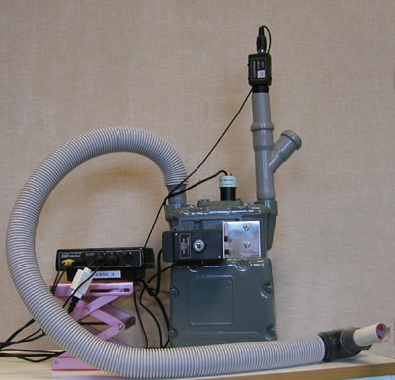
Figur 2
O2-og CO2-koncentrationerne i Douglassækken aflæses (af sikkerhedsgrunde) samtidig med at målingen foregår.
Koncentrationerne indføres i forsøgsskemaet.
Derudover fås grafen vist i figur 3 over ændringerne i koncentrationerne under tømningen af Douglassækken. Ud fra denne graf kan forskellen i enten O2 (som vist her) eller CO2-koncentrationerne aflæses mere nøjagtigt.
Grafen elektronisk i klassemappe til dette forsøg.
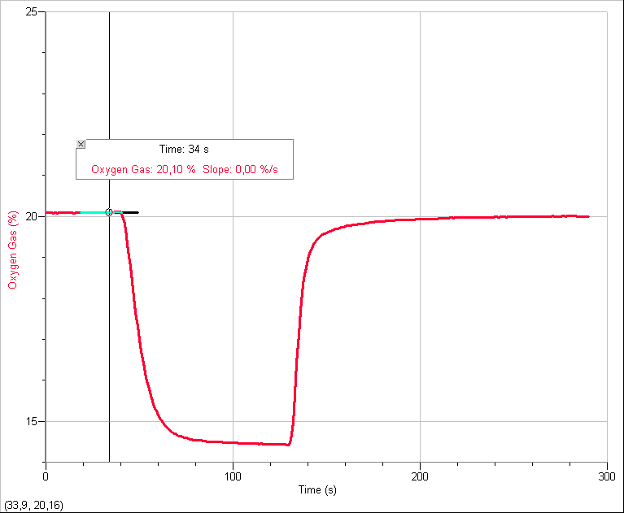
Figur 3

Selve eksperimentet er nu slut.
ALLE hvide felter i forsøgsskemaet skal nu være udfyldt. Dette SKAL checkes

Beregninger:
1. Beregning af det udførte arbejde (= Energiproduktionen)
Arbejde = Kraft x vej

Arbejde i kpm = Antal kp der cykles med x antal omdrejninger x 6 meter

Arbejde i J = Arbejde i kpm x 9,80665

Arbejde pr s = Arbejde/antal s der blev cyklet
Eksempel på beregninger
Arbejde i kpm = 2,5 kp x 75 x 6 m = 1125 kpm

Arbejde i J = 1125 x 9,80665 J = 11032,25 J

Arbejde pr s. = 11032,25 J / 90 s = 122,6 J/s

Det udførte arbejde indføres nu i forsøgsskemaet

2. Beregning af maximal puls.
Ens maximale puls falder med alderen (men er ikke afhængig af køn og aktivitetsniveau). Der er store individuelle forskelle i maxpulsen. Det bedste er derfor at måle ens max.puls. Dette er logisk nok imidlertid hårdt, hårdt. Så det slipper I for her.
Med mindre du i forvejen kender din max puls, beregnes den derfor her efter følgende formel
Maximal puls = 208 – 0,7 x alder
Kilde: Motion-online sommer 2005
Den beregnede maxpuls indføres i forsøgsskemaet

3. Beregning af O2 optagelse og CO2 udskillelse
O2 -optagelse = (O2 konc i atmosfærisk luft – O2 konc i udånd) x Antal l luft i sæk
O2-optagelsen omregnes derefter til O2-optagelsen pr minut
CO2-udskillelsen beregnes på samme måde.
O2-optagelsen og CO2-udskillelsen indføres nu i resultatskemaet.

4. Beregning af kondital.
Den maximale O2-optagelse udregnes ved i koordinatsystem af afbilde sammenhængen mellem puls og O2-optagelse, og derefter antage, at der er en lineær sammenhæng mellem disse to. Når max.pulsen kendes kan max O2-optagelse aflæses, som vist i figur 4

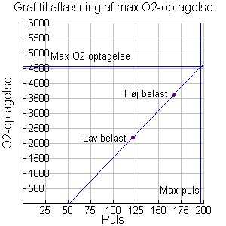

Figur 4

Den maximale O2-optagelse omregnes til ml/minut.
Konditallet beregnes nu efter følgende formel
Kondital = Max O2-optagelse pr minut/Kropsvægt i kilo

Eksempel:

Kondital = 3480 ml/70 kg = 49,7 ml/min/kg

Maksimal O2-optagelse, legemsvægt og kondital indføres i resultatskemaet.

5. Beregning af nyttevirkning
I forsøget kendes det YDRE arbejde, mens O2-forbruget kan bruges til at beregne kroppens SAMLEDE energiforbrug = Totalstofskiftet.
Nyttevirkningen angiver, hvor stor en procentdel det ydre arbejde udgør af energiforbruget – når kroppens hvilestofskifte er fratrukket. Denne del af stofskiftet kunne kaldes Arbejdsstofskiftet.

Altså:
Totalstofskiftet = Hvilestofskiftet + Arbejdsstofskiftet

Totalstofskiftet kan beregnes ud fra O2´s energetiske værdi: Hver gang en person har optaget 1 liter O2 svarer det til frigørelsen af 20600 J = 20,6 kJ.
Hvilestofskiftet kan måles. Eller beregnes ud fra følgende enkle formel:
Hvilestofskifte ♂: 4,2 kJ pr kg legemsvægt pr time = 1,17 J pr kg pr s
Hvilestofskifte ♀ : 3,8 kJ pr kg legemsvægt pr time = 1,05 J pr kg pr s

Beregningen af energieffektiviteten ser således ud:
Total stofskifte pr sek = O2-optagelse l/s x 20600 J

Hvilestofskifte pr sek = 1,17 kJ (♂) 1,05 kJ (♀) x kropsvægt i kg

Arbejdsstofskifte = Totalstofskifte - Hvilestofskifte

Arbejde -> Er beregnet ovenover

Energieffektivitet = Arbejde/Arbejdsstofskifte x 100%

Eksempel = 122,6 J/s / (0,037 l/s x 20600 – 1,17 J/s x 70 kg) x 100 % =
122,6 J/s / (762 J/s – 81,9 J/s) x 100 % = 18 %

O2-optagelsen (omregnet til liter pr s) sammen med Arbejdsstofskiftet og Hvilestofskiftet overføres til resultatskema

